福建理工大学计算机科学与数学学院
实验报告
2023–2024学年第2学期 任课老师： 章静
课程名称 | 离散数学 | 班级 | 网安2202 | 座号 | 27 | 姓名 | 章百琪
实验题目 | 集合运算 |  | 实验时间 | 实验日期： 2024.4.14  提交日期：
实验目的、要求
【实验目的】 掌握用计算机求集合的交、并、差和补运算的方法。
【实验内容】编程实现按照如下要求的集合的交、并、差和补4个运算。
【实验原理和方法】1、设置数组A，B，C，E表示集合。输入数组A，B，E（全集），输入数据时要求检查数据是否重复（集合中的数据要求不重复），要求集合A，B是集合E的子集。以下每一个运算都要求先将集合C置成空集。（本题几小题写在一个程序中）
（1）二个集合的交运算：把数组A中元素逐一与数组B中的元素进行比较，将相同的元素放在数组C中，数组C便是集合A和集合B的交。
（2）二个集合的并运算：把数组A中各个元素先保存在数组D中。将数组D中的元素逐一与数组B中的元素进行比较，把不相同的元素添加到数组D中，数组D便是集合A和集合B的并。
（3）二个集合的差运算：把数组A中各个元素先保存在数组F中。将数组F中的元素逐一与数组B中的元素进行比较，把相同的元素从数组F中删除，数组F便是集合A和集合B的差A-B。
（4）集合的补运算：将数组E中的元素逐一与数组A中的元素进行比较，把不相同的元素保存到数组G中，数组G便是集合A关于集合E的补集。

实验设计内容
完成题号 | 1

实验一：
源代码：#include<iostream>
#include <windows.h>
using namespace std;
int rejudge(int *a,int n,int t) {
for(int i=0;i<n;i++){
if (a[i] == t) {
return 0;
}
}
return 1;
}
void ziji(int *a,int* b,int n) {
int m;
re:
cout << "\t请输入子集的元素个数：" << endl;
cin >> m;
if (m > n) {
cout << "子集元素数不能大于全集，请重新输入";
Sleep(3000);
system("cls");
goto re;
}
cout << "请输入元素：" << endl;
for (int i = 0; i < m; i++) {
cin >> b[i];
int count = 0;
for (int j = 0; j < n; j++) {
if (a[j] != b[i]) {
count++;
}
if (!rejudge(b, i, b[i])) {
cout << "元素重复，请重新输入子集";
Sleep(3000);
system("cls");
goto re;
}
if (count == n) {
cout << "全集中不存在该元素，请重新输入子集";
Sleep(3000);
system("cls");
goto re;
}

}
}
b[m] = NULL;
}
void display(int* a) {
int i = 0;
while (a[i] != NULL) {
cout << a[i];
i++;
}
}
void con(int *a, int *b,int c[]) {
int k = 0;
for (int m=0; a[m] != NULL; m++) {
for (int j = 0; b[j] != NULL; j++) {
if (a[m] == b[j]) {
c[k] = a[m];
k++;
}
}
}
c[k++] = NULL;
cout << "A和B集合的交集为：" << endl;
display(c);
}
void uni(int a[], int b[], int c[]) {
int i;
for (i = 0; a[i] != NULL; i++) {
c[i] = a[i];
}
for (int j = 0; b[j] != NULL; j++) {
int flag = 1;
for (int k = 0; a[k] != NULL; k++) {
if (b[j] == a[k]) {
flag = 0;
break;
}
}
if (flag) {
c[i++] = b[j];
}
}
c[i++] = NULL;
cout << "A和B集合的并集为：" << endl;
display(c);
}
void diff(int a[], int b[], int c[]) {
int i,d[100];
for (i = 0; a[i] != NULL; i++) {
c[i] = a[i];
}
c[i++] = NULL;
for (int j = 0; b[j] != NULL; j++) {
int flag = 0;
for (int k = 0; a[k] != NULL; k++) {
if (b[j] == a[k]) {
flag = 1;
break;
}
}
if (flag) {
int t = 0;
while (c[t] != NULL) {
if (c[t] == b[j]) {
c[t] = -1;
}
t++;
}
}
}
int q = 0;
for (int r = 0; c[r] != NULL; r++) {
if (c[r] != -1) {
d[q] = c[r];
q++;
}
}
d[q++] = NULL;
display(d);
}
int main() {
int e[100], b[100], a[100], c[100];
int n;
cout << "请输入全集的元素个数："<<endl;
cin >> n;
rem:
cout << "请输入全集元素：" << endl;
for (int i = 0; i < n; i++) {
cin >> e[i];
if (!rejudge(e, i, e[i])) {
cout << "元素重复，请重新输入";
Sleep(5000);
system("cls");
goto rem;
}
}
e[n] = NULL;
cout << "请输入A子集："<<endl;
ziji(e, a, n);
cout << "请输入B子集" << endl;
ziji(e, b, n);
con(a, b, c);
cout << endl;
uni(a, b, c);
cout << endl;
cout << "A和B集合的差集为：" << endl;
diff(a, b, c);
cout << endl;
cout << "A集合的补集为：" << endl;
diff(e, a, c);
}

调试过程记录
全集元素重复时：
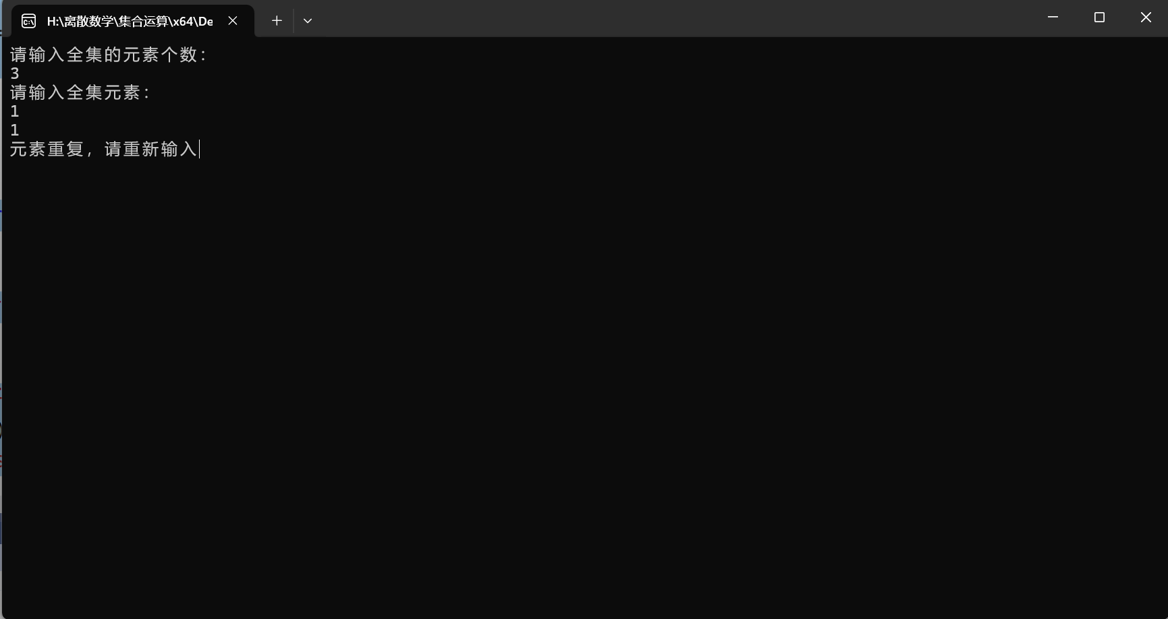
子集元素数大于全集时：
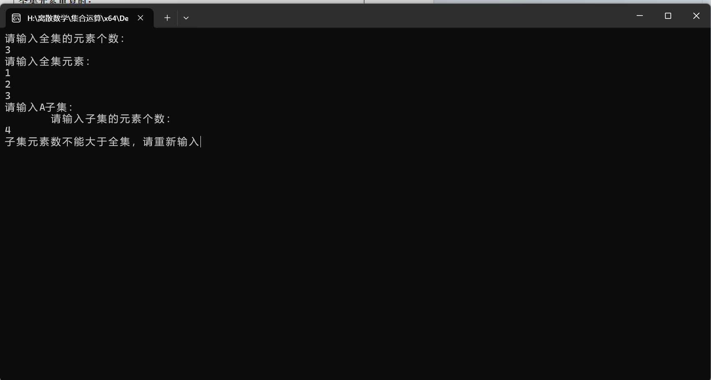
子集元素重复或者在全集内不存在：
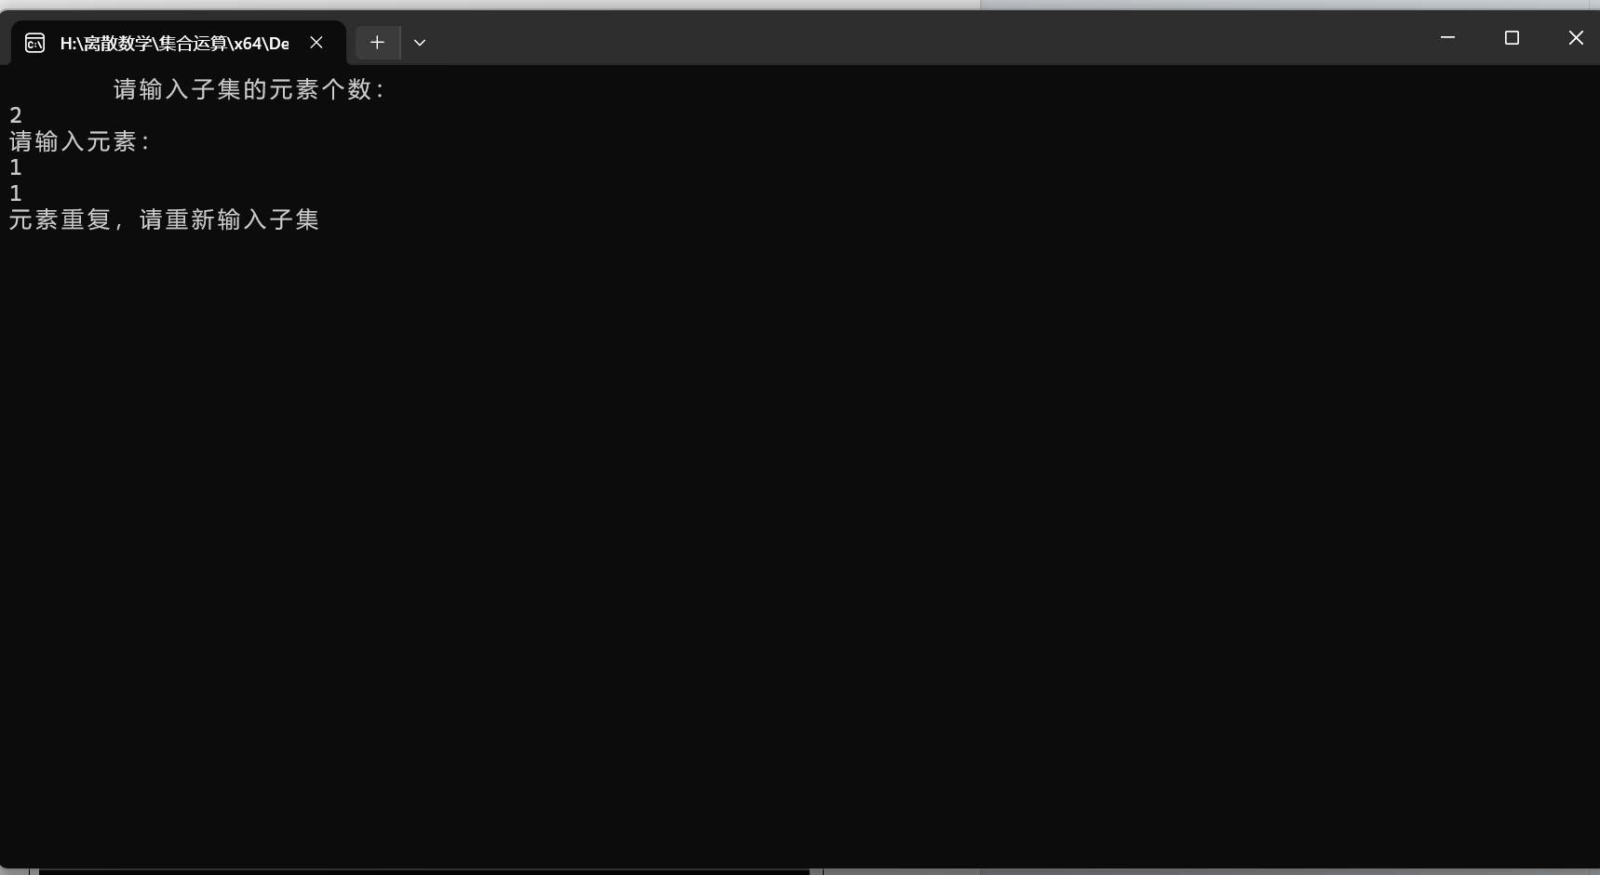
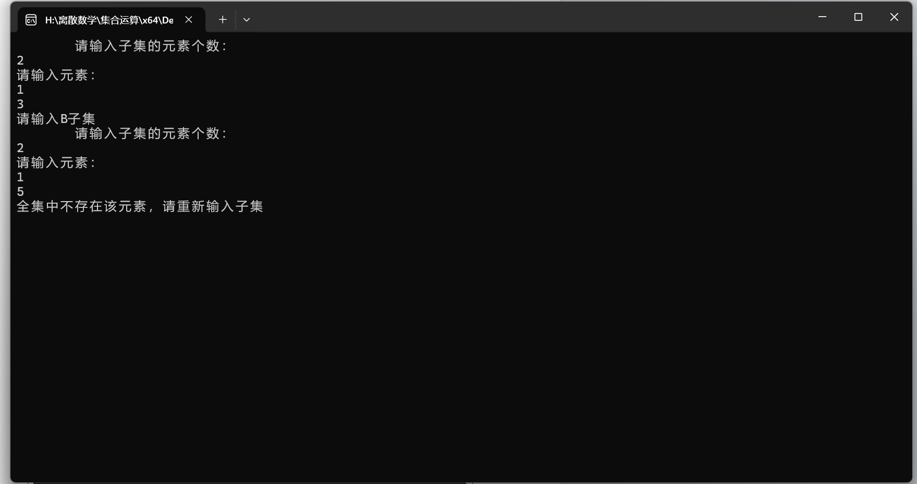
运行结果图（以全集{1 ，2，3}A集{1，2}B集{1，3}为例）：
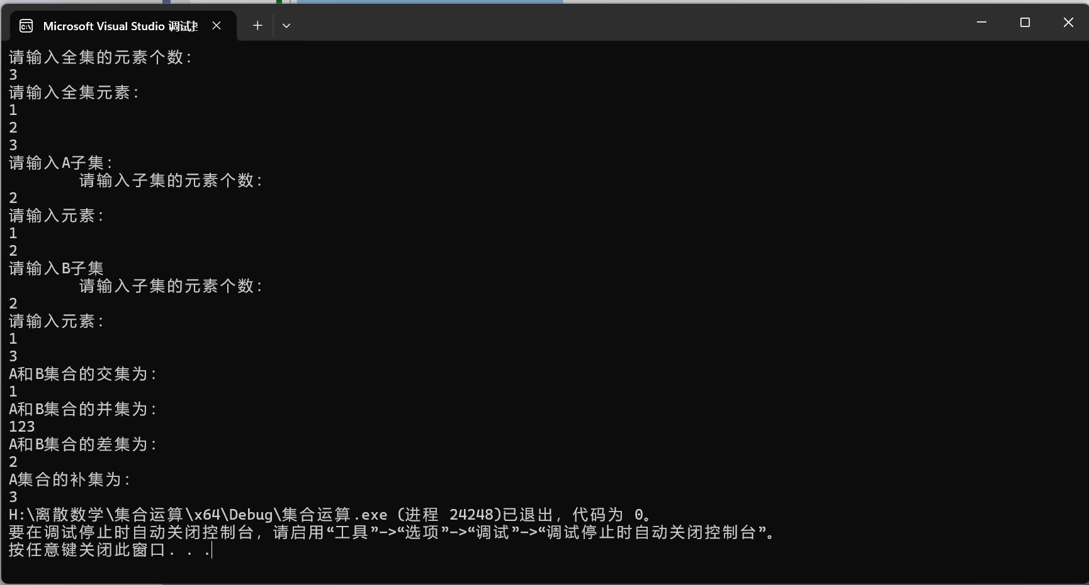
实验结果记录以及与预期结果比较以及分析
基本符合实验要求，与实验结果基本没有差别
总结以及心得体会
本次实验通过编程实现集合的交、并、差和补运算，帮助我更好地理解集合运算的概念。在处理重复数据、设置子集等方面，我提高了对数组操作的熟练程度。
教师评阅意见
教师： 年 月 日

